Agi Ofner, Problemwölfe

Agi Ofners Roman „Problemwölfe“ erzählt aus der Sicht von fünf Jugendlichen über ein zerstrittenes Dorf. Das Auftreten eines Wolfes führt zu Streit, Misstrauen und Spaltung. Es steht viel auf dem Spiel, denn auf dem Berg soll ein Familienhotel entstehen, das viel Geld in die Gemeinschaft spülen soll. Auch die Jugendlichen sind von der Spaltung betroffen. Marlene will um jeden Preis den Wolf retten. Rudi will ihn töten. Amal hat Angst vor dem Wolf. Jonas‘ Mutter soll das Hotel bauen. Und Saskia-Mattea ähnelt dem Wolf vielleicht mehr, als ihr lieb ist. Als Marlene ein Protestcamp für den Wolf auf dem Bauplatz des Hotels errichten will, überstürzen sich die Ereignisse. Ein Schneesturm wird zur lebensbedrohlichen Gefahr, die Jugendlichen retten Marlene, aber Yuki, Jonas‘ Hund, wird erschossen. Aufgerüttelt von den Ereignissen suchen die fünf einen Kompromiss und wollen die Aufmerksamkeit, die ihr Verschwinden im Dorf verursacht hat, nutzen. So entsteht ein Brief:

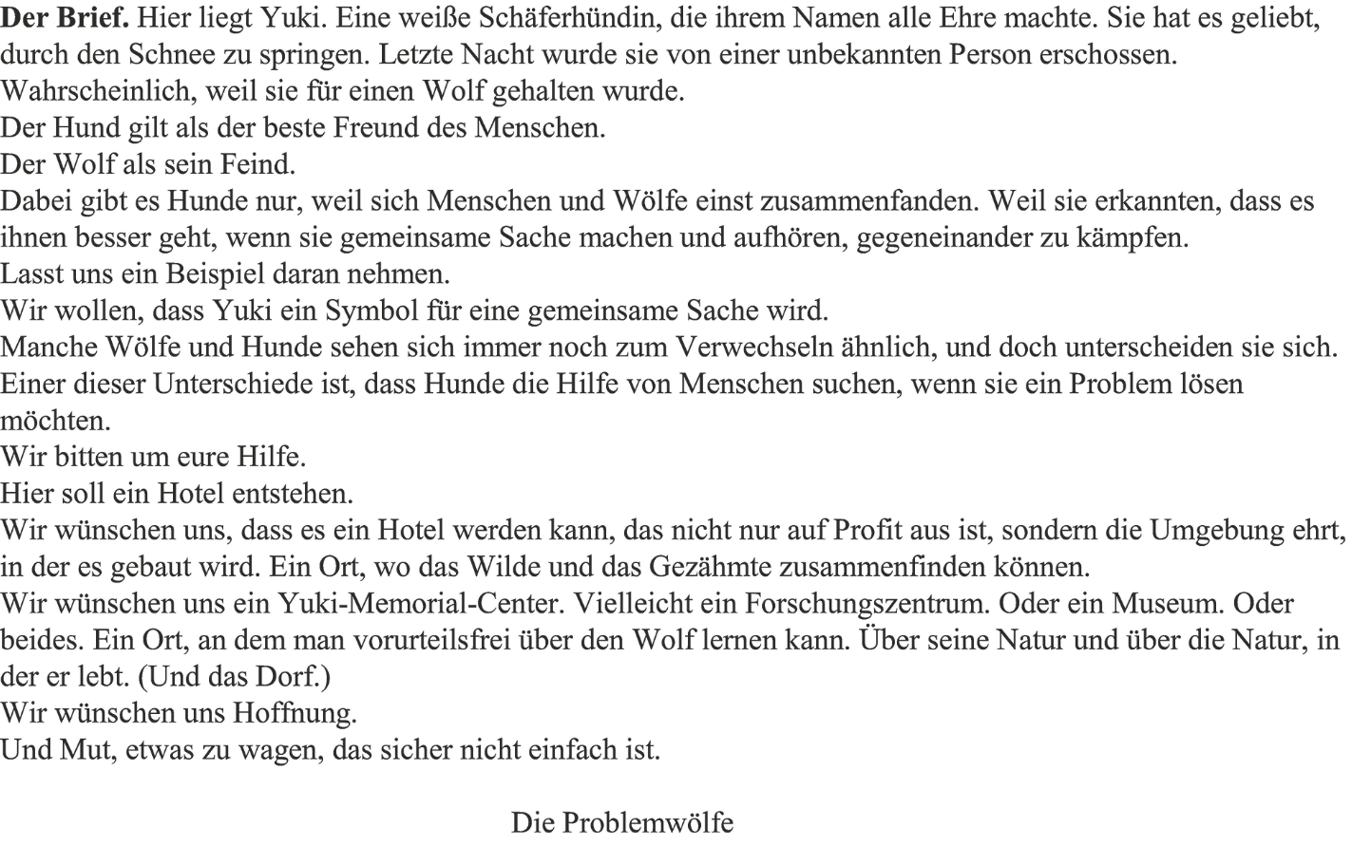

- Verschaffe dir mithilfe der Leseprobe (https://www.tyroliaverlag.at/leseproben/9783702243135/leseprobe.pdf) des Verlags zu dem Buch und evtl. mithilfe von Buchrezensionen einen Überblick über „Problemwölfe“.
- Agi Ofner beginnt mehrere Kapitel des Romans mit fiktiven Stimmen aus dem Dorf über den Wolf. Viele Menschen bringen Angst und Feindschaft zum Ausdruck, andere sind froh, dass der Wolf zurückgekehrt ist. Sammelt Ansichten zum Thema „der Wolf in unserer Gegend“ und ordnet sie auf einer Skala von -5 (völlige Wolfsfeindschaft) bis +5 (völlige Wolfsfreundschaft). Wo würdet ihr euch selbst einordnen? Warum?
- Der Bau des Hotels verschärft in „Problemwölfe“ die Situation. Ein Wolf und ein Familienhotel – das passt doch gar nicht zusammen, oder? Untersucht vor diesem Hintergrund den Brief der Jugendlichen und bewertet ihn: Ist der Kompromissvorschlag geeignet, Frieden zu stiften?
- Nicht nur Wölfe können Gesellschaften spalten. Tragt Themen zusammen, an denen Gemeinschaft(en) zerbrechen können. Gibt es Möglichkeiten für Kompromisse? Begründet eure Bewertung möglicher Auswege aus der Spaltung. Oder ist gar kein echter Ausweg möglich?

